東南科技大學112學年度校務研究議題成果分享
活動議程
- 活動名稱:校務研究議題成果分享
- 活動時間:112年12月20日(星期三)下午13:30-16:10
- 活動地點:中正教學大樓11樓展演廳
- 活動議程: (如下)
時間 | 活動內容
13:30-13:40 | 報到
13:40-13:50 | 李清吟校長致詞
13:50-14:10 | 108新課綱實施後111入學新生學習成效分析 | 餐旅管理系  蘇家嫻助理教授
14:10-14:30 | 提升教師多元升等的策略分析 | 人事室  蘇世豐主任
14:30-14:50 | 經濟與文化不利學生就學穩定度及入學後學習成效分析 | 圖書資訊處  張志祥圖資長
14:50-15:10 | 東南科技大學的專業證照畢業門檻之教學設備培訓與成效分析及檢討改善措施 | 研究發展處  楊靖宇研發長
15:10-15:30 | 全校課程融入SDGs議題之教學策略探討 | 觀光系  吳怡彥副教授
15:30-15:50 | 產學合作獎勵機制之成效分析-以107-111學年度為例 | 數位遊戲設計系  許加文助理教授
15:50-16:10 | 綜合座談(Q&A) | 李清吟校長
16:10 | 賦歸
- 報名方式及窗口
報名方式: https://forms.gle/gBxoGa98zkdjC6dz9
聯絡資訊:陳怡如秘書 02-86625893
主辦單位:東南科技大學秘書室
交通資訊: https://www.tnu.edu.tw/traffic_directions
校區平面圖: https://www.tnu.edu.tw/campus_layout_map
地理位置圖: https://www.tnu.edu.tw/map

來校交通指引

搭乘捷運
搭乘捷運至東南科技大學路線、行程與時間表
路線 | 行程 | 時間
文湖線 | 木柵站→轉乘251.660.666.679.795.819公車 | 約15分鐘到校
淡水信義線 | 象山站1號出口→轉乘912公車 | 約17分鐘到校
中和新蘆線 | 古亭站4號出口→轉乘949公車 | 約30分鐘到校
松山新店線 | 景美站1號出口→轉乘251.660.666公車 | 約30分鐘到校
松山新店線 | 七張站→轉乘819公車 | 約25分鐘到校
板南線 | 市政府站3號出口→轉乘912公車 | 約20分鐘到校

臺北、新北地區搭乘大眾運輸工具

1.台北火車站至東南科技大學
台北車站(捷運藍線)→市府捷運站3號出口→轉乘912公車
忠孝復興站(捷運棕線) →木柵站→轉乘251.660.666.679.795.819公車

2.信義商圈至東南科技大學
市府捷運站3號出口或象山站1號出口→轉乘912公車

3.大直、內湖地區至東南科技大學
大直或內湖捷運站(捷運文湖線)→木柵站→轉乘251.660.666.679.795.819公車)

4.士林、北投、 淡水地區至東南科技大學
士林、北投、淡水地區(捷運紅線) →象山站1號出口→轉乘912公車

5.中、永和地區至東南科技大學
中永和地區(捷運橘線) →古亭站4號出口→轉乘949公車
中永和地區(捷運橘線) →東門站(捷運橘線)→象山站1號出口→轉乘912公車

6.板橋、 土城地區至東南科技大學
板橋地區、火車站(捷運藍線) →市府捷運站3號出口→轉乘912公車

7.新莊、蘆洲 、三重地區至東南科技大學
蘆洲或新莊捷運站(捷運橘線) →象山站1號出口(指南客運912公車)

校區平面圖
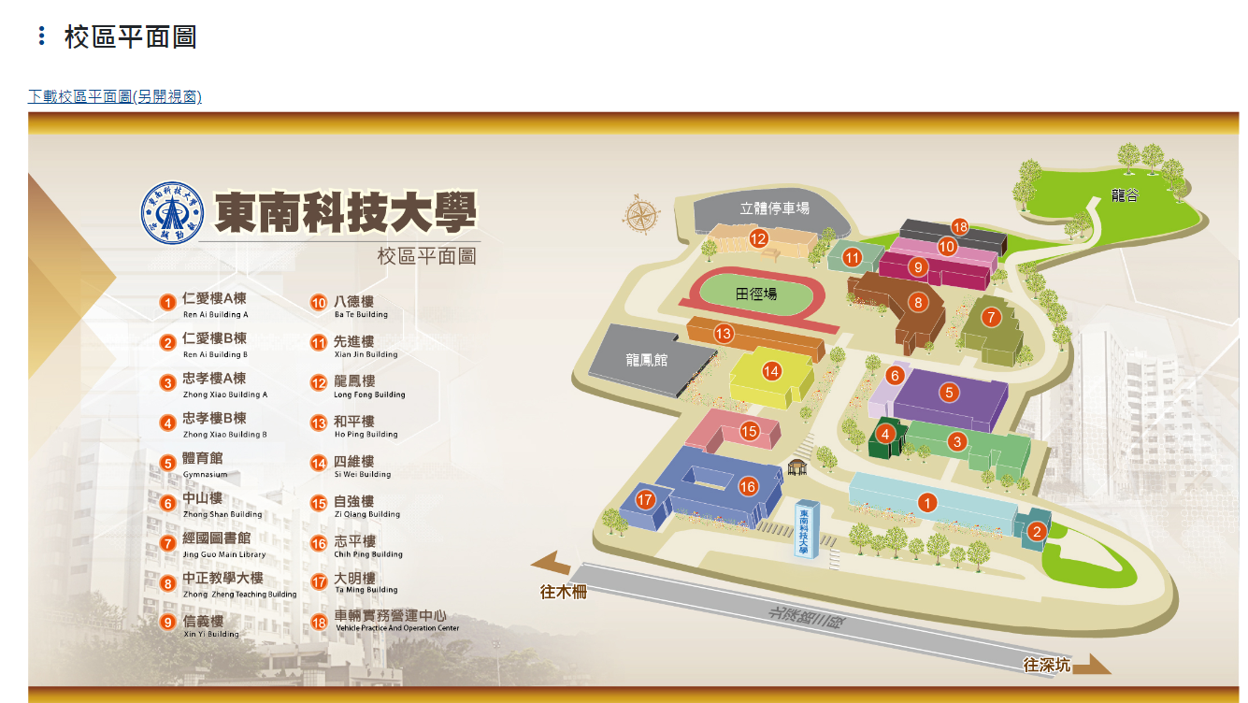地理位置圖


